ИГРА «Путешествие по городу Здоровья» для 1-4 классов.
ЦЕЛИ ИГРЫ:
1. Сформировать у детей представление о необходимости заботы о своем здоровье, и в первую очередь о важности правильного питания, как о составной части сохранения и укрепления здоровья.
2. Создание условий для проявления творческих способностей учащихся и самореализации в социально-значимой, полезной деятельности.
Проводится в течение 1,5 часа. За несколько дней до игры классам раздаются приглашения. Ведущие на этапах дают задания приходящим командам, затем выполнение задания оценивается по системе, установленной для каждого этапа в отдельности.
Оборудование и необходимые материалы:
Оформление сцены и этапов маршрута, задания на этапы, канцелярские товары, маршрутные листы, приглашения, карта города Здоровья с указанием расположения этапов, магнитофон
Правила игры
Игра проходит в течение 1,5 часов. Начало в холле учащиеся просматривают презентацию о правильном питании. Затем классам раздаются маршрутные листы, и они приступают к прохождению этапов. Завершив маршрут, все команды собираются в холле для подведения итогов и награждения.
Ход игры
В холле находится карта с расположением этапов, первый этап командам указывается, дальше команды очередность прохождения этапов выбирают сами. Время на прохождение этапов 1 час, после этого команды собираются в холле для подведения итогов.
1. | Проспект Художников | Нарисовать плакат на тему: «Мы за правильное питание!».
2. | Молочный  перекресток | 1. Учащимся предлагается разгадать кроссворд .  2. Собрать на время разрезную картинку.  (см. Приложение)
3. | Фруктово -овощной  проезд | 1. Вспомнить и спеть (отрывок) как можно больше песен с названием овощей, ягод и фруктов.  2. Отгадать загадки.  (см. Приложение)
4. | Кашин  переулок | 1. Назвать как можно больше круп.  2. Рассказать правила приготовления каши.
5 | Улица Поэтов | Написать стихотворение о пользе правильного питания из заданных рифм, в которых можно менять окончания, слова переставлять местами, а также добавлять свои рифмы.  - Каша - наша  - Капуста - вкусно  - Здоровье - с любовью  - Вред - совет  - Человек - навек  - морковка - ловко  - Ужин - нужен  - Кабачок - бодрячок  - Право - браво  - Томат - салат
6. | Станция «Спортивная» | “Прыжок в длину с места”  Команда строится в колонну по одному в произвольном порядке у линии старта. Первый номер прыгает в длину с места, отталкиваясь двумя ногами одновременно. Замер производится по пяткам первого касания пола. Второй номер прыгает с места приземления первого и т.д. Места команд определяются по дальности отметок последних участников.  «Сшивание»  Команды получают веревки одинаковой длинны. Их задача по сигналу ведущего «сшиться» т.е. пропустить веревку через части одежды (пройма, горловина, ремень…) всех членов команды. Выигрывает команда, затратившая наименьшее количество времени. По сигналу ведущего команда должны «расшиться» т.е. смотать веревку.  «Бобслей»  Два участника берут мешок за углы так, чтобы при этом большая часть мешка лежала на полу. На мешок садится первая участница, вторая находится на расстоянии 10 м. Участники устремляются вперед, волоча на мешке “бобслеиста” до определенной отметки, там происходит смена спортсменок и пара возвращается к месту старта. Мешок-“сани” берет следующая пара. Чтобы “ездок” не свалился с “саней”, он должен крепко держаться за мешковину. Таким образом, перевозят спортсменов. Выигрывает команда, затратившая наименьшее количество времени.
7. | Площадь законов | 1. Указать на циферблате часов время завтрака, обеда, полдника, ужина.  2. Тест.  3. Допиши пословицу. (см. Приложение)
Подведение итогов игры.
После окончания прохождения этапов, классы выстраиваются в холле, ведущий сообщает об окончании игры, собирает маршрутные листы у команд и оценочные листы у ведущих этапов. Подводятся окончательные итоги, отмечаются лучшие классы, лучшие команды, лучшие игроки.

Приложение

Молочный перекресток.

Кроссворд: «Какие продукты получают из молока?»

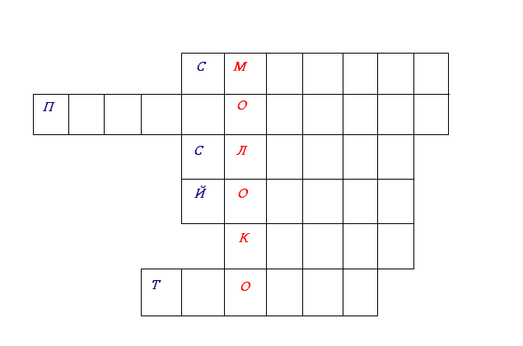

Молочный перекресток.

Соберите разрезную картинку (на время).
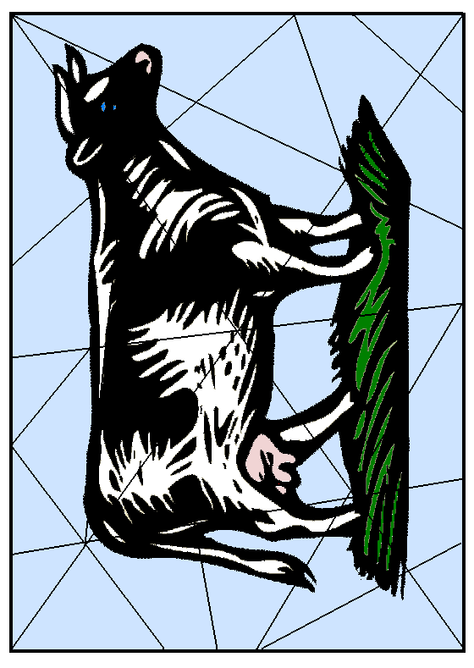

Дворец Законов.

1. Укажите на циферблате часов время завтрака, обеда, полдника, ужина.

Завтрак Обед
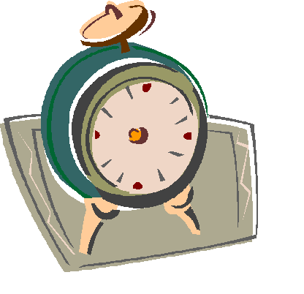

Полдник Ужин

Дворец Законов.

Тест.

1. Сколько раз в день школьник должен принимать пищу?
а) 2 раза
б) 4-5 раз
в) 7 раз

2. Перерыв между едой должен быть не больше...
а) 1 часа
б) 3-4 часов
в) 6 часов

3. Можно ли обойтись без завтрака?
а) да
б) нет
в) не знаю

4. Нужно питаться в одно и то же время, потому что...
а) организму нужна пища
б) желудок начинает вырабатывать желудочный сок
в) так хочет мама

5. Когда нужно жевать жевательную резинку?
а) за 10- 15 минут до еды
б) всегда
в) 7-10 минут после еды

Допиши пословицу.

Хлеб – всему ____________________________________________________
Кто не умерен в еде - _____________________________________________
Хочешь есть калачи - _____________________________________________
Когда я ем - _____________________________________________________
Хлеб да каша - ___________________________________________________

Улица Поэтов

Напишите стихотворение о пользе правильного питания из заданных рифм, в которых можно менять окончания, слова переставлять местами, а также добавлять свои рифмы.
- Каша - наша
- Капуста - вкусно
- Здоровье - с любовью
- Вред - совет
- Человек - навек
- морковка - ловко
- Ужин - нужен
- Кабачок - бодрячок
- Право - браво
- Томат - салат

___________________________________________________________________________________________________________________________________________________________________________________________________________________________________________________________________________________________________________________________________________________________________________________________________________________________________________________________________________________________________________________________________________________________________________________________________________________________________________________________________________________________________________________________________________________________________________________________________________________________________________________________________________________________________________________________________________________________________________________________________________________________________________________________________________________________________________________________________________________________________________________________________

Фруктово-овощной
проезд.
Загадки.

Я большой, как мяч футбольный,  Если спелый — все довольны.  Так приятен я на вкус.  Кто я? Как зовусь? (арбуз)  Красная девица родилась в темнице.  Выкинула косу за окошко ловко.  Наступает осень, выдернут ... (морковку)  Никого не огорчает,  А всех плакать заставляет… (лук)  Закутан ребенок в сорок пеленок… (капуста)  Кругленькие братцы в домиках ютятся  В домике зеленом им совсем не плохо.  Варят их в бульоне и зовут…. (горохом)  И зелен, и густ на грядке куст.  Покопай немножко, под кустом …. (картошка)  Красная мышка с белым хвостом  В парке сидит под зеленым листом …(редиска)  На земле – трава,  Под землей – голова…(свекла)  В огороде вырастаю.  А когда я созреваю,  Варят из меня томат,  В щи кладут и так едят… (помидор)  Летом – в огороде, свежие, зеленые,  А зимою в бочке, крепкие, соленые... (огурцы)  Спит на грядке под листом,  Да еще храпит притом.  Видит пятый сладкий сон  Лежебока-...(патиссон) | Наш лиловый господин  Среди овощей один  Он французский граф Де Жан  А по-русски - ...(баклажан)  Далеко на юге где-то  Он растет зимой и летом.  Удивит собою нас  Толстокожий ...(ананас)  Желтый цитрусовый плод  В странах солнечных растёт.  Но на вкус кислейший он,  А зовут его ...(лимон)  С виду он как рыжий мяч,  Только вот не мчится вскачь.  В нём полезный витамин -  Это спелый ... (апельсин)  Близнецы на тонкой ветке  Все лозы родные детки.  Гостю каждый в доме рад.  Это сладкий ... (виноград)  Все о ней боксеры знают  С ней удар свой развивают.  Хоть она и неуклюжа,  Но на фрукт похожа ...(груша)  Знают этот фрукт детишки,  Любят есть его мартышки.  Родом он из жарких стран  В тропиках растет ...(банан)

КАРТА ГОРОДА ЗДОРОВЬЯ | 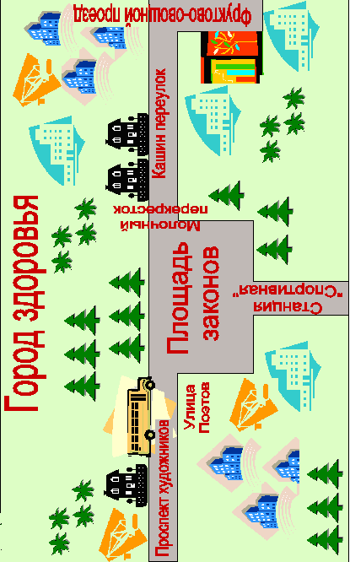

Маршрутный лист
Этапы |  | Оценка за прохождение этапа
Проспект Художников

Молочный перекресток

Фруктово-овощной
проезд

Кашин
переулок

Улица Поэтов

станция «Спортивная»

Площадь законов

